**PRÁCTICAS**

DE

**SISTEMAS**

**DISTRIBUIDOS**

**PRÁCTICA 1:**

**Control Estaciones Meteorológicas Sockets y RMI**

**DOCUMENTACIÓN**

ALEJANDRO REYES ALBILLAR

45931406 - S

[ara65@alu.ua.es](mailto:ara65@alu.ua.es)

Curso 2015 / 2016

logotipo-de-la-ua-178-x-28-pixelGrado en Ingeniería Informática



**COMPONENTES SOFTWARE DESARROLLADOS**

SERVIDOR HTTP:

Paquete miniHttpServer.

* HttpServer.java: El ejecutable al que se le pasarán los parámetros <puerto Http> <host Controlador> <Puerto Controlador> <Número de conexiones simultáneas> en este orden. Este archivo crea, con los parámetros pasados, un hilo de ejecución ServerHilo, que se encargará de leer la orden del navegador y servirla.
* ServerHilo.java: Se instancia en HttpServer y se encarga de leer las peticiones del navegador, interpretarlas y servir las respuestas correspondientes, ya sean recursos estáticos o dinámicos, conectándose con el controlador.
* index.html: Página HTML inicial
* error.html: Página HTML de error 404

CONTROLADOR Y ESTACIONES:

Paquete Station.

* Station.java: Implementación de Interfaz.java que se utiliza para crear objetos Station identificados por un entero. Estos objetos serán registrados por Registro.java.

Al crear un nuevo objeto se buscará un archivo con el nombre de la estación. En caso de no existir nos lo notificará y creará uno nuevo con los valores por defecto especificados en el enunciado.

* Interfaz.java: Interfaz derivada de Remote que contiene los métodos que pueden llamarse desde Controller. Se implementa en Station.java
* Registro.java: Registra los objetos Station en el registro RMI para que Controller pueda acceder a él.
* Controller.java: Controlador que recibe órdenes desde el servidor HTTP, las interpreta y envía una respuesta HTML con la respuesta. En el código se devolverá un String con el código HTML de la máquina a servir. Al ejecutable se le deberán pasar los siguientes parámetros en orden <hostRMI><puerto RMI><puerto HttpServer>.
* registrar.policy: Política de seguridad necesaria para ejecutar tanto Registro como Controller.

**GUIA DE DESPLIEGUE**

En la primera máquina compilamos el paquete miniHttpServer que se encuentra dentro de la carpeta src. Una vez dentro de la carpeta miniHttpServer nos encontramos los 4 archivos arriba descritos, de los cuales compilaremos los 2 primeros con la orden: “javac HttpServer.java ServerHilo.java -d .”. Es necesario incluir la parte final (-d .) para compilar correctamente los paquetes.

Para ejecutar el archivo utilizaremos la orden “java miniHttpServer.HttpServer <parámetros>”. De este modo, e indicando los parámetros antes mencionados, se abrirán los sockets para que se conecta el servidor con el controlador y el Browser.

En la segunda máquina compilaremos los archivos Station.java, Interfaz.java y Registro.Java del paquete Station, del mismo modo que hemos realizado con miniHttpServer.

Aquí deberemos ejecutar las siguientes instrucciones:

* “rmiregistry -J-Djava.security.policy=registrar.policy”: Esta orden cambiará, para esta máquina, la política de rmiregistry para que utilice la política especificada en el fichero registrar.policy.
* “java -Djava.security.policy=registrar.policy Station.Registro”: Esta orden registrará las estaciones, creando los objetos y los ficheros necesarios para que pueda accederse correctamente a los datos. Se utilizan las políticas de registrar.policy para poder acceder correctamente los datos.

En la tercera máquina compilaremos los archivos Controller.java y Interfaz.java del paquete Station, del mismo modo que hemos realizado anteriormente.

Ejecutaremos la siguiente instrucción para abrir el controlador:

* “java -Djava.security.policy=registrar.policy Station.Controller <parámetros>”: Esta orden utilizará registry.policy para poder conectarse correctamente con el registro RMI.

Debemos realizar las operaciones de la máquina 2 antes de lanzar el Controlador de la máquina 3, pero podemos lanzar de manera indistinta el HttpServer antes que el Controlador o viceversa.

**CAPTURAS DE PANTALLA**

Pantalla de Inicio:

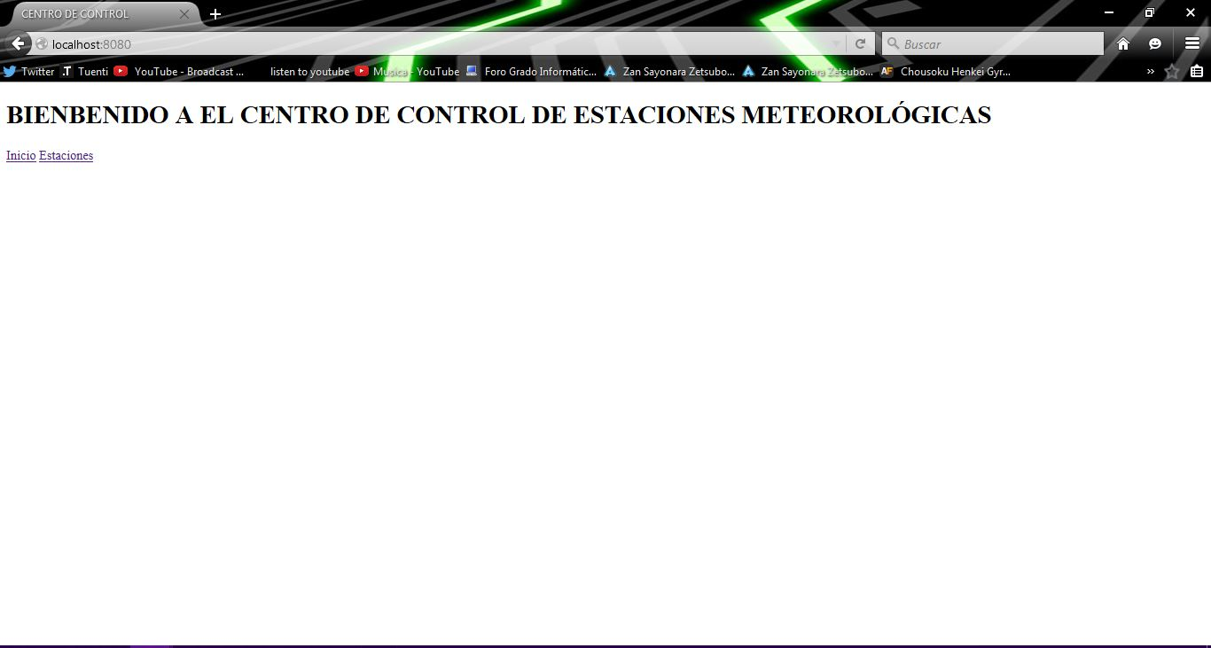

Pantalla de índice de controlador:

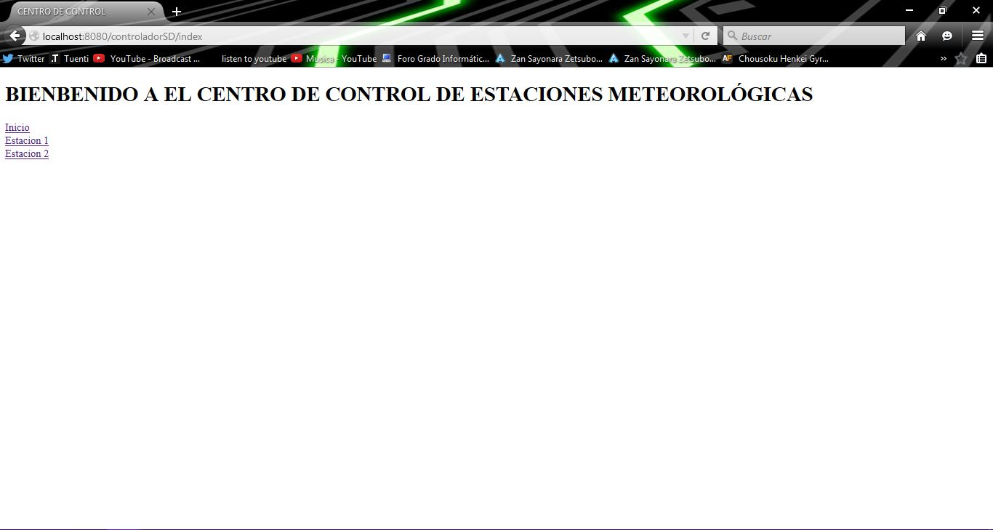

Pantalla general de Estación:

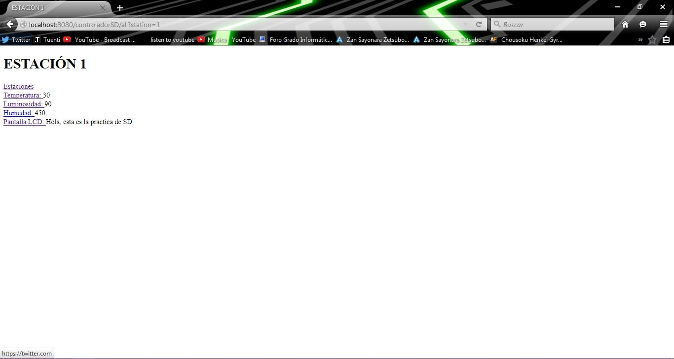

Pantalla de datos específicos de una estación:

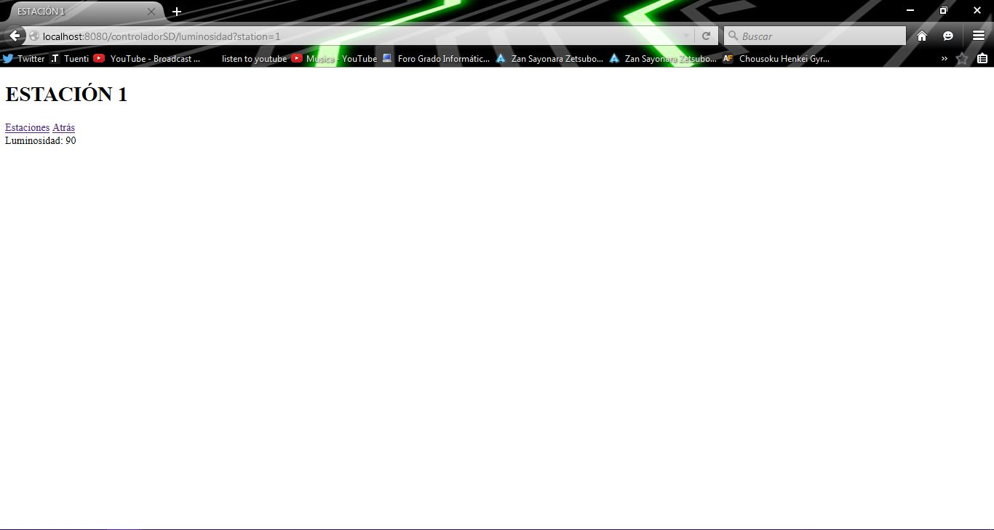

Pantalla de dato no modificable desde navegador.

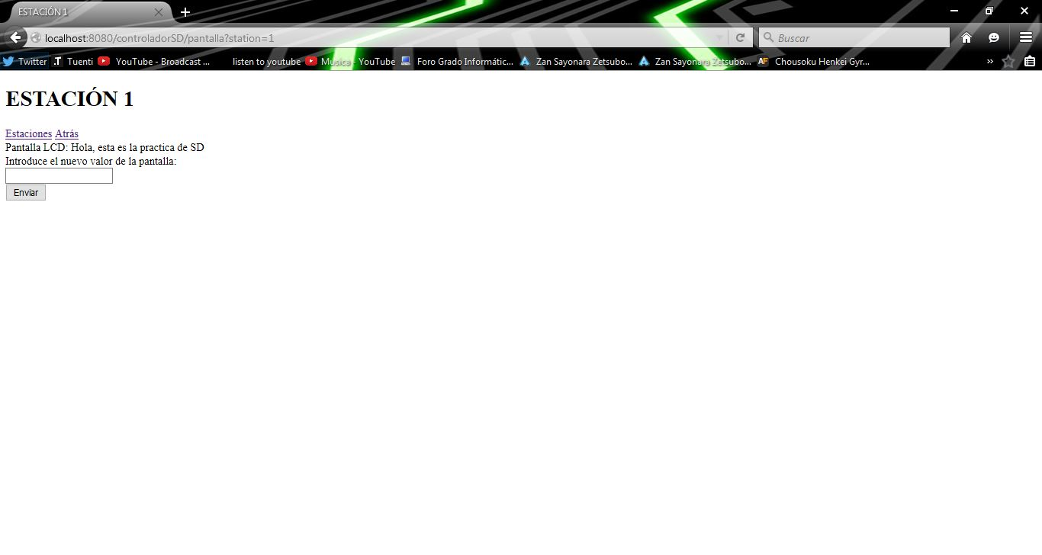

Pantalla de dato modificable desde navegador

Pantalla de error 404:

